Сценарий мероприятия, посвященный Дню инвалида
«Откроем сердце для добра…»

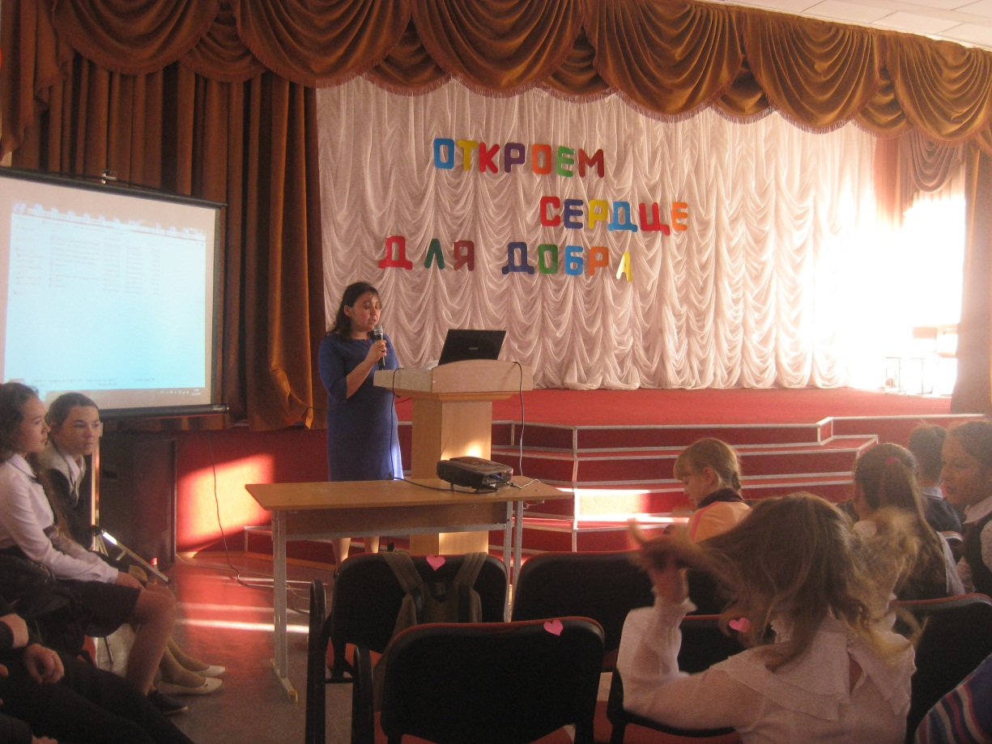

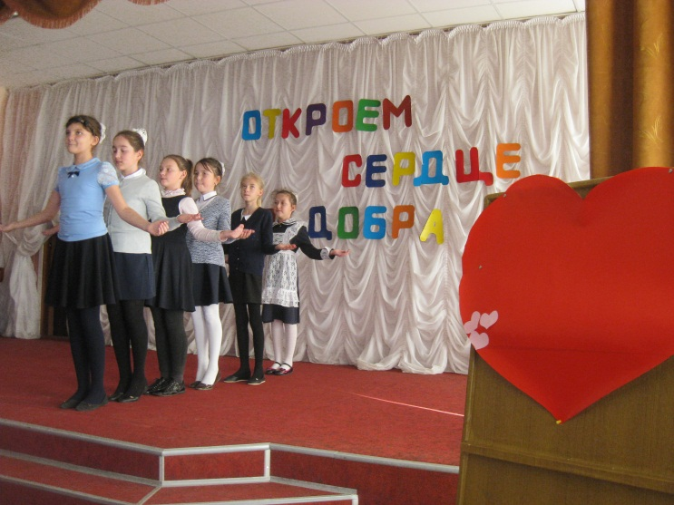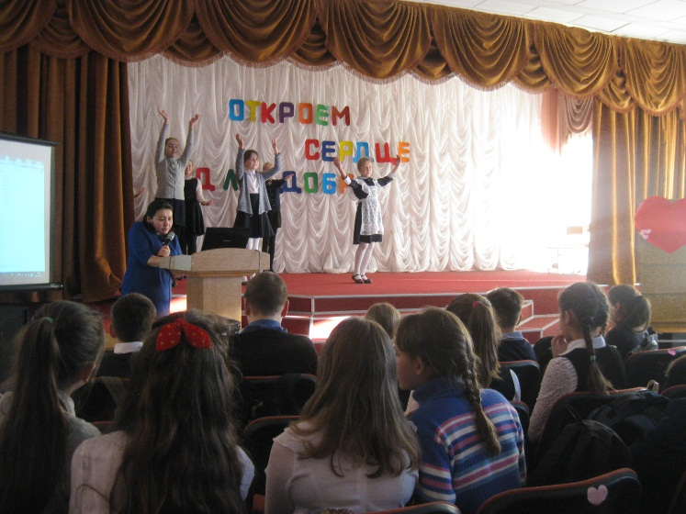

Подготовила и провела педагог-психолог Садыкова Г.А.
Дата проведения: 28.11.2019г.

Ведущая. «Здравствуйте!» Любую нашу встречу мы начинаем именно этими словами. И все вы знаете, что означают они не только приветствие, но и пожелание здоровья тому, к кому они обращены. Здоровье очень важно для человека. Здоровье-подарок судьбы. Необходимо научиться беречь и уважать этот дар. Именно поэтому уже с раннего детства мы учимся не просто приветствовать людей, а желать ему здоровье. Но всегда ли только от нашего желания зависит наше здоровье и здоровье окружающих?
Бывает что человек уже с рождения рождается инвалидом.
Бывают опасные для здоровья профессии, приводящие к инвалидности.
Представители почти всех профессий в той или иной степени подвержены каким-либо опасностям. Все виды большого спорта, балет, цирк тоже очень травмоопасны.
Кроме этого, в мире происходят катастрофы и аварии: авто-и авиа катастрофы, пожары, аварии на заводах, землятресения, ураганы, наводнения и другие бедствия. В России ежегодно становятся инвалидами более 700 тысяч. Человек, по последним статистическим данным количество инвалидов приблежается к 13 миллионам. Послушайте стихотворение в исполнении Файрузовой Арины и Гайнетдиновой Э. «От сердца к сердцу…»
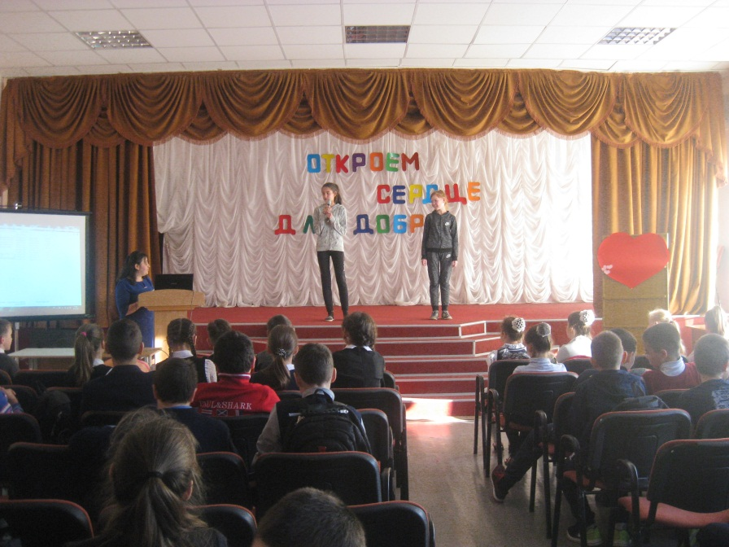
Ведущая. (музыка)
Ступени, ступени, ступени. Они повсюду.
Ступени в магазине, ступени в школе, ступени в метро,
Ступени в автобусе, ступени на входе в кухню.
Ступени у моей кровати, ступени в моем доме.
Ступени мешают мне делать то, что я хотел бы сделать.
Ступени на моем пути в библиотеку,
И я не могу прочесть книгу.
Ступени делают меня печальным, злым и угнетенным,
Обеспокоенным и болезненным,
Испуганным и нервным.
Ступени –это мрачный сумрак.
О, если бы было можно словно бульдозером убрать все эти ступени,
Все эти ступеньки!
Какое странное стихотворение написал 12-летний мальчик! Почему он так не любит ступени?(Он инвалид –колясочник) Мы с вами каждый день преодолеваем сотни ступеней и не замечаем этого. А для многих людей-инвалидов ступени становятся непреодолимым препятствием …
Наше мероприятие посвящено «Международному Дню инвалидов». Традиционно его принято праздновать 3 декабря. Так постановила в 1992 году Организация Объединенных Наций. В этот день принято привлекать внимание к проблемам инвалидов, к защите их достоинства, прав и благополучия. В нашей школе мы отмечаем День инвалида, как день милосердия.3 декабря-день сильных духом людей, людей начавших жизнь заново, людей понимающих, как эта жизнь дорога, какой бы она не была!
Примером тому могут послужить пять башкирских спортсменов принимающих участие в Параолимпийских играх. В Сочи в марте 2015г. ИрекЗарипов, Кирилл Михайлов,АзатКарачурин, Надежда Андреева и Александр Давидович.-все они выступали в лыжных гонках и биатлоне среди лиц с поражением опорно-двигательного аппарата.
Среди людей не сдавшихся в тяжелой жизненной ситуации также есть очень известные: Николай Караченцев-после тяжелой автокатастрофы, долгой реабилитации написал книгу «Автограф века» , это и известный психолог из Швейцарии Нина Малер. После тяжелого заболевания – палиомиелит, она была почти полностью парализована. Став инвалидом, пройдя много лечений, со временем Нина Малер создала фонд помощи инвалидам России.
Еще одна очень известная девочка-Мария Верди.С самого раннего детства девочка на инвалидной коляске мечтала танцевать. Ее мечта сбылась. Став уже взрослой Мери создала группу «Танцующие колеса»
Своими поступками все эти люди доказали, что человеческие возможности безграничны. Если захотеть, можно всего достигнуть.
Видеоролик.
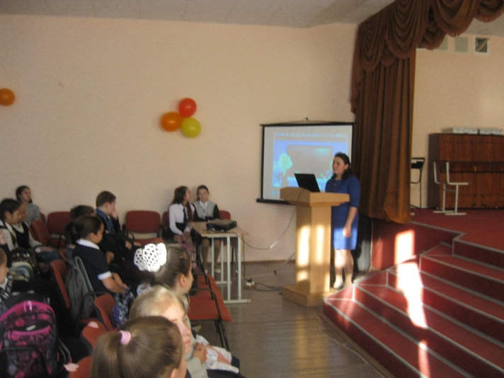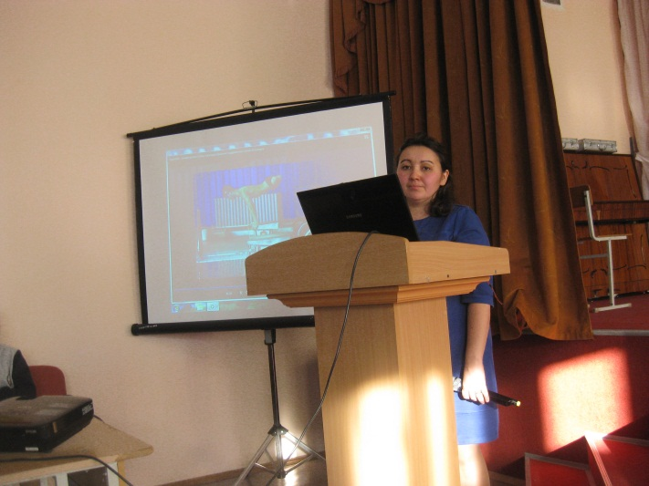
В честь великого труда, достоинства, чести, мужества и оптимизма людей инвалидов прозвучит песня в исполнении Серебренниковой Анастасии «Преодолевая преграды»»»
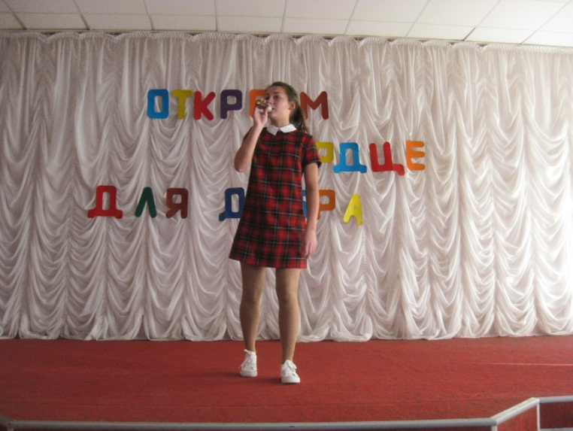
Ведущая. Многие считают, что инвалидность человека способна поставить крест на его жизни. К сожалению в нашей стране нередко бывает именно так.Однако история убедительно говорит нам, что физическое здоровье-нечто, когда человек стремиться к своей цели, невзирая на физические недостатки. Вашему вниманию предоставляется отрывок из классического музыкального произведения...(Прослушивание отрывка Соната №14 "Лунная")
Кто узнал произведение? («Лунная» соната)Можете ли вы назвать композитора? (Людвиг Ван Бетховен)
На уроке музыки вы многие знакомились с этим произведением. Я рада что вы знаете это произведение.
Немногие знают, что великий Людвиг Ван Бетховен –знаменитый немецкий композитор, настоящий гений музыки был…глухим. Родился он здоровым, но в 26 лет у него развилось заболевание , которое привело к полной глухоте. Удивительно то, что самые знаменитые его произведения были созданы уже после того, как он полностью потерял слух.
В честь инвалидов, в знак доброты, сочувствия и безграничного понимания девочки из 4б класса исполнят и подарят нам танец «Лотос»
Ведущая. Эти проявления жизнелюбия и оптимизма могут служить примером для всех нас, чтобы восхититься необыкновенной силой духа, целеустремленностью, умением инвалидов добиваться успеха в сложнейших условиях.
И конечно же большую роль играет поддержка близких и родных. Мама-именно на ее хрупкие плечи ложиться вся боль и поддержка, ответственные решения, бесконечный труд, идти и не сдаваться, не сломаться самой и держать силу духа в своем ребенке.
В исполнении Шамукаевой Кати и Шайнуровой Дианы из 6 Б класса прозвучит песня «Мама»
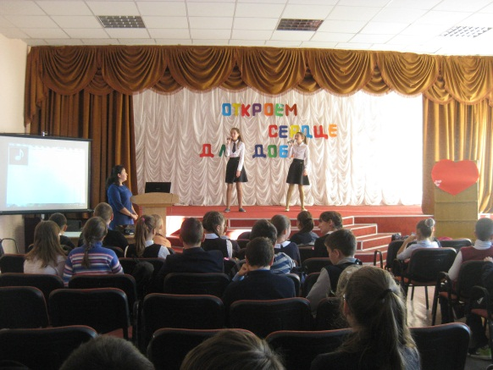
Ведущая. Почувствовать на себе как трудно таким людям сделать, то что для нас физически здоровых людей не составляет труда, поможет одно упражнение. (помогает ассистент)
-На сцену приглашаются ………………………………Сейчас, одну вашу руку ленточкой привяжем к туловищу. А вы с помощью другой руки попробуйте надеть на себя пиджак.(На 2 стульях висят пиджаки.)
Ведущая. Приглашаются на сцену Тихонов Сергей и Шамукаев Богдан.
-Вам надо без помощи рук развязать шнурки на обуви. (выполняют)
-Что испытывали? Трудно было? Что хотелось сделать? Спасибо. Займите свои места.
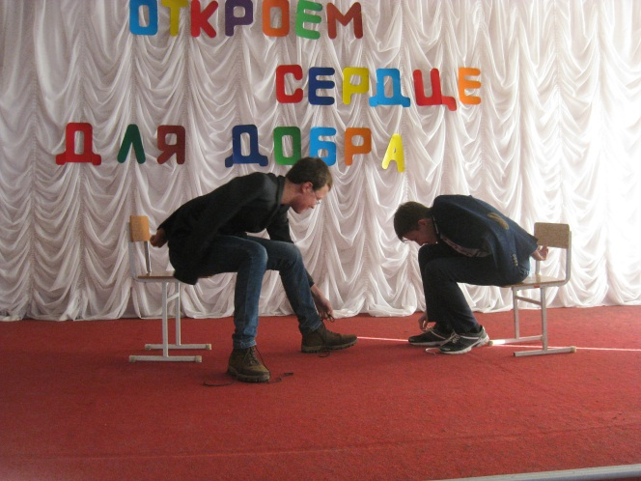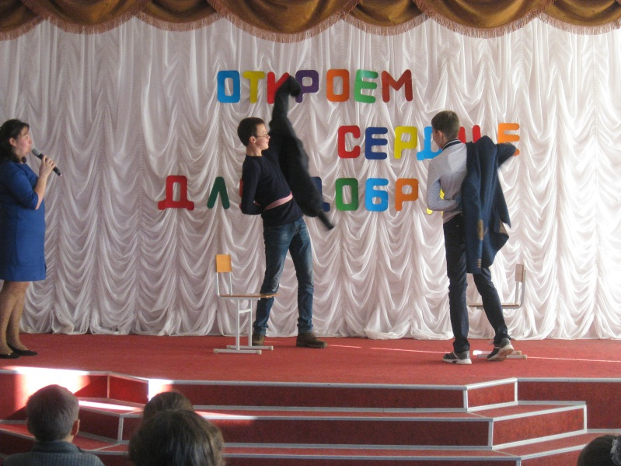
Есть еще много заболеваний, которые мешают жить человеку полноценной жизнью. Например люди которые не слышат, понимают окружающий мир с помощью мимики и жестов. И чтобы почувствовать на себе как это не просто, предлагаю всем: -Встать, повернуться друг к другу, посмотреть в глаза партнеру, взять его за руку так, чтобы он почувствовал ваше доброе отношение к нему.(зал выполняет пожатие руки.)
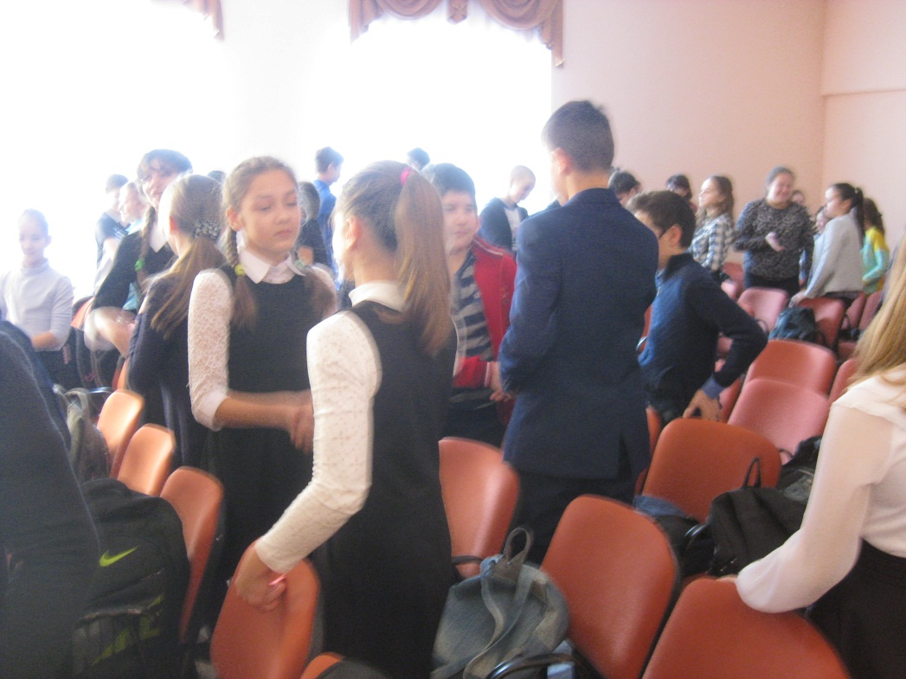
-Поднимите руку, кто почувствовал доброе отношение к себе. Я рада, что вы сумели передать свои добрые чувства другому. Спасибо. Садитесь.
В исполнении Ахатовой Арины и НабокихАделины стихотворение «Творите добро»
Ведущая. Доброта-вещь удивительная , она как ничто сближает. Доброта спасает от одиночества и душевных ран. Вас друзья я ни о чем не прошу, просто будьте добры. Если вы хотите сеять добро вокруг себя, тогда возьмите сердечки, которые прикреплены к вашим спинкам сидений и напишите на них, то что вы хотите сказать инвалидам всей нашей России. Вы можете воспользоваться надписями на нашем большом сердце или придумать свой вариант.(спокойная музыка.)
На доске записано: Я- ХОЧУ ПОМОЧЬ ВАМ, Я ПЕРЕЖИВАЮ ЗА ВАС, Я ПОДДЕРЖУ ВАС В ТРУДНУЮ МИНУТУ.
Ведущая. Аист-символ доброты, чистоты и мира на нашей земле.. В исполнении 6 Б класса прозвучит песня «Аист на крыше»
Ведущая. Ребята, я думаю, что вы станете добрее, внимательнее, отзывчивее к людям с ограниченными возможностями здоровья и инвалидам. Хочется добавить, что каждый инвалид желает, чтобы к нему относились как к полноценному человеку. И как сказал один из таких людей: «Мы чувствуем себя нормально, как и все другие люди, инвалидами нас делает отношение людей к нам.» Желаю всем здоровья, быть добродушными, отзывчивыми, внимательными людьми. Помните наше добро возвращается к нам.
На этом наше мероприятие подошло к концу. До новых встреч!.

